Câu 1: Để tìm kiếm nội dung “Thời tiết ở Hà Nội” trên Website vtv.vn em làm như thế nào?
- A. Gõ từ “Thời tiết ở Hà Nội” và ô tìm kiếm, sau đó nháy chuột trái vào biểu tượng A. Gõ từ “Thời tiết ở Hà Nội” và ô tìm kiếm, sau đó nháy chuột trái vào biểu tượng
- B. Gõ từ “Hà Nội” và ô tìm kiếm, sau đó nháy chuột trái vào biểu tượng
- C. Gõ từ “Hà Nội” và ô tìm kiếm, sau đó nháy chuột phải vào biểu tượng
- D. Gõ từ “Thời tiết ở Hà Nội” và ô tìm kiếm, sau đó nháy chuột trái vào biểu tượng
Câu 2: “www.edu.net.vn “, “vn” trên địa chỉ trang web có nghĩa là:
- A. Một kí hiệu nào đó.
- B. Ký hiệu tên nước Việt Nam.
- C. Chữ viết tắt tiếng anh.
- D. Tên dạng dữ liệu.
Câu 3: Để sao chép một đoạn văn bản trên website, em thực hiện như thế nào?
- A. Chọn đoạn văn bản muốn sao chép → Nhấn Ctrl + C.
- B. Chọn đoạn văn bản muốn sao chép → Nhấn Ctrl + V.
- C. Chọn đoạn văn bản muốn sao chép → Nhấn Ctrl + S.
- D. Chọn đoạn văn bản muốn sao chép → Nhấn Ctrl + B.
Câu 4: Em hãy chỉ ra những dòng nào sau đây là địa chỉ website:
- A. hoahoctro.vn.
- B. Số nhà 22, ngõ 106 Cầu Giấy, Hà Nội.
- C. D:\Tinhoc\Baitap.doc.
- D. https:\\vtv.vn.
Câu 5: Ở trên Website tuoitre.vn danh mục phân loại được đặt cố định ở đâu?
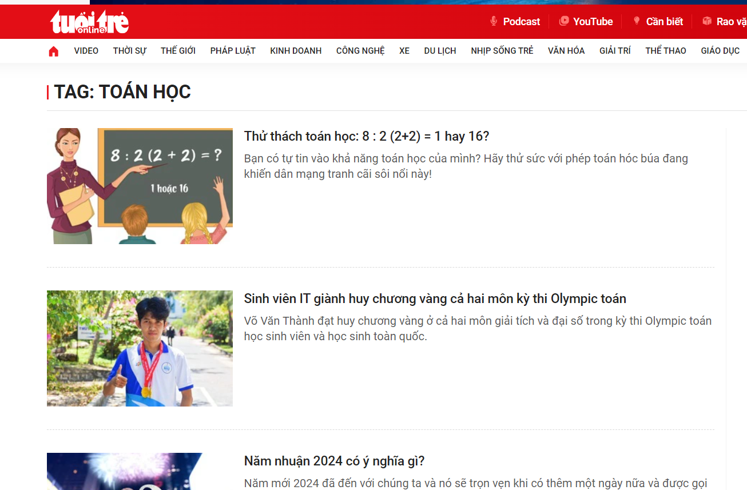
- A. Đầu trang.
- B. Bên phải.
- C. Bên trái.
- D. Cuối trang.
Quan sát hình ảnh giao diện Website vtv.vn để trả lời câu 6, 7:
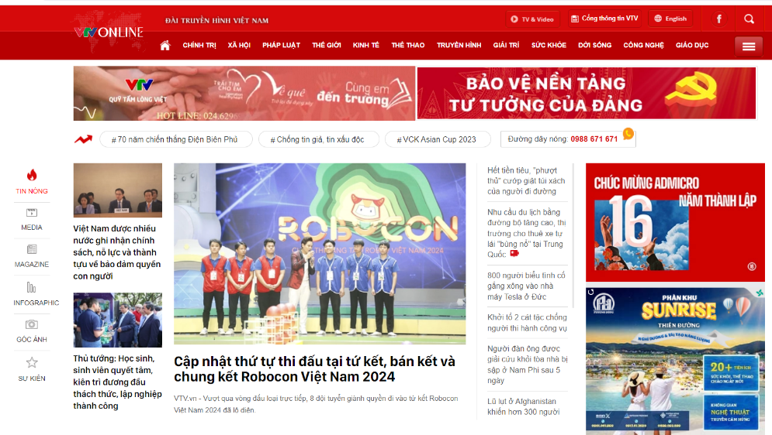
Câu 6: Ở trên Website vtv.vn để xem các tin tức xã hội chúng ta cần
- A. Nháy chuột phải vào mục Xã hội trên thanh danh mục.
- B. Nháy chuột trái vào mục Xã hội trên thanh danh mục.
- C. Nháy chuột phải vào mục Chính trị trên thanh danh mục.
- D. Nháy chuột trái vào mục Chính trị trên thanh danh mục.
Câu 7: Có bao nhiêu danh mục ở đầu trang Website vtv.vn
- A. 11.
- B. 6.
- C. 13.
- D. 12.
Câu 8: Trong website, nút tìm kiếm thường có hình gì?
- A. 
- B. 
- C. 
- D. 
Câu 9: Trang đầu tiên xuất hiện khi truy cập vào website là
- A. trang sự kiện nổi bật.
- B. trang thời tiết.
- C. trang tìm kiếm.
- D. trang chủ.
Câu 10: Trên Website truyencotich.vn, để xem truyện mới đăng em cần nháy chuột vào vị trí nào?
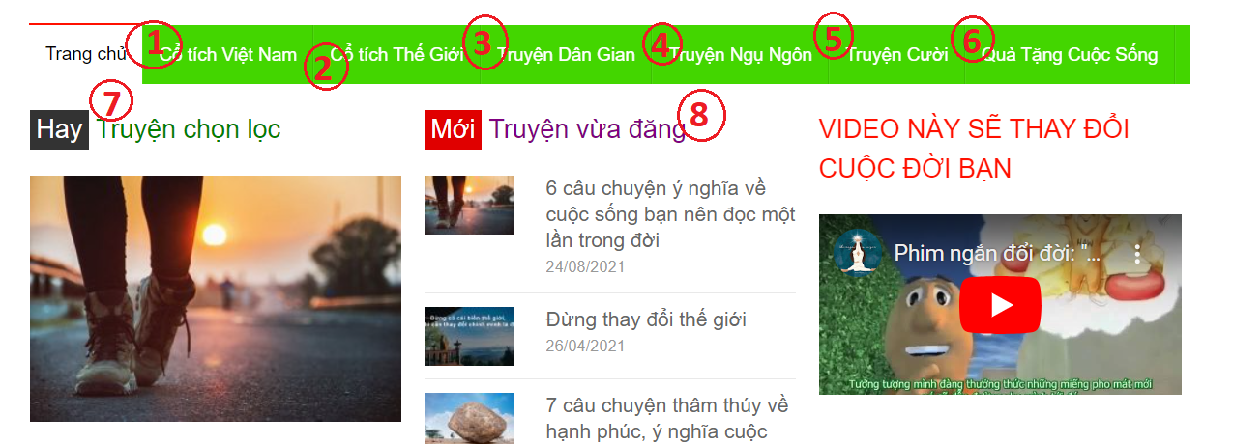
- A. số 1.
- B. số 3.
- C. số 8.
- D. số 6.
Câu 11: Website nào sau đây giúp em tìm kiếm thông tin về địa điểm, danh lam thắng cảnh đẹp?
- A. Website của Tổng cục du lịch.
- B. Website báo Thiếu niên Tiền phong và Nhi đồng.
- C. Website của Cục kiểm soát môi trường.
- D. Website của Trung tâm Dự báo khí tượng thuỷ văn quốc gia.
Câu 12: Phát biểu nào sau đây sai?
- A. Khi truy cập website, trang chủ (homepage) sẽ xuất hiện đầu tiên.
- B. Thông tin trên website thường được sắp xếp theo chủ đề.
- C. Thao tác tìm kiếm thông tin trong website tương tự thao tác tìm kiếm thông tin trên Internet.
- D. Các chủ đề thường được đặt ở cuối trang.
Câu 13: Sắp xếp các thứ tự sau theo một trình tự hợp lí để thực hiện thao tác tìm kiếm thông tin trên website:
1. Gõ từ khóa vào ô để nhập từ khóa
2. Truy cập vào website
3. Nhấn phím Enter hoặc nháy nút tìm kiếm. Kết quả tìm kiếm sẽ được liệt kê dưới dạng danh sách liên kết.
- A. 1-2-3.
- B. 2-1-3.
- C. 1-3-2.
- D. 2-3-1.

